附件1
国家开发银行学生在线服务系统操作流程
一、首贷学生系统申请
首贷学生指首次在开封职业学院申请高校国家助学贷款的学生，包括2024级新生及其他在校生。
（一）学生登录国家开发银行学生在线服务系统（https://www.csls.cdb.com.cn），选择高校助学贷款，完成注册。

1.完善就学信息。就学信息按照学信网实际信息情况，注意高校填写开封职业学院。
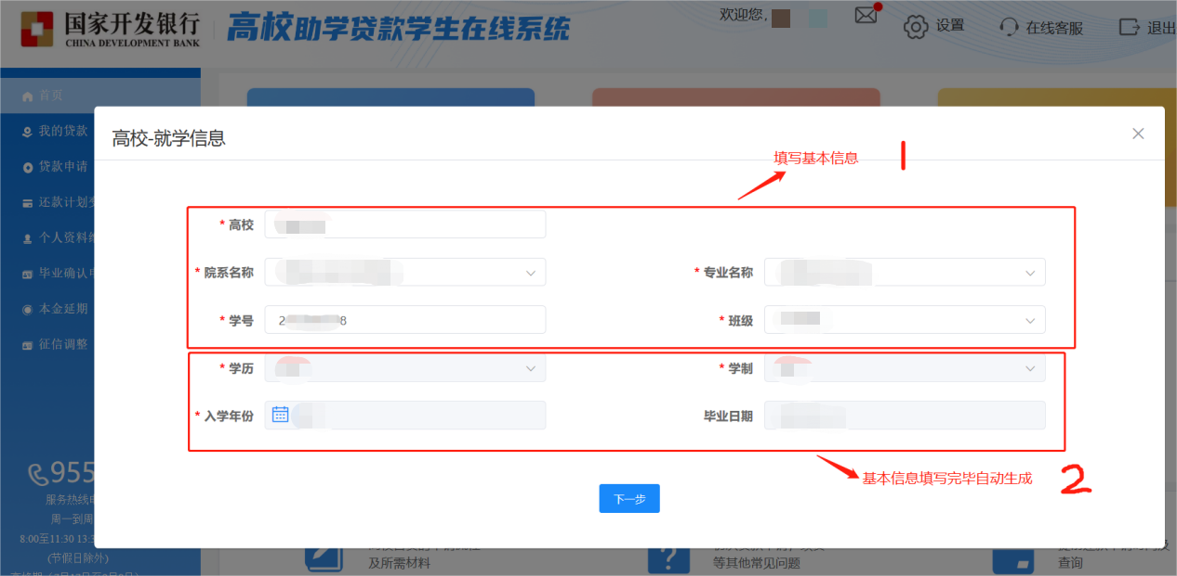
2.完善基本信息。入学前户籍地址填写要求：在村镇居住，省、市、县、乡（镇）、村门牌号等信息要填写完整，每级行政单位不能缺；若在市县居住，要具体到所在区、街道及小区名称楼栋号门牌号。
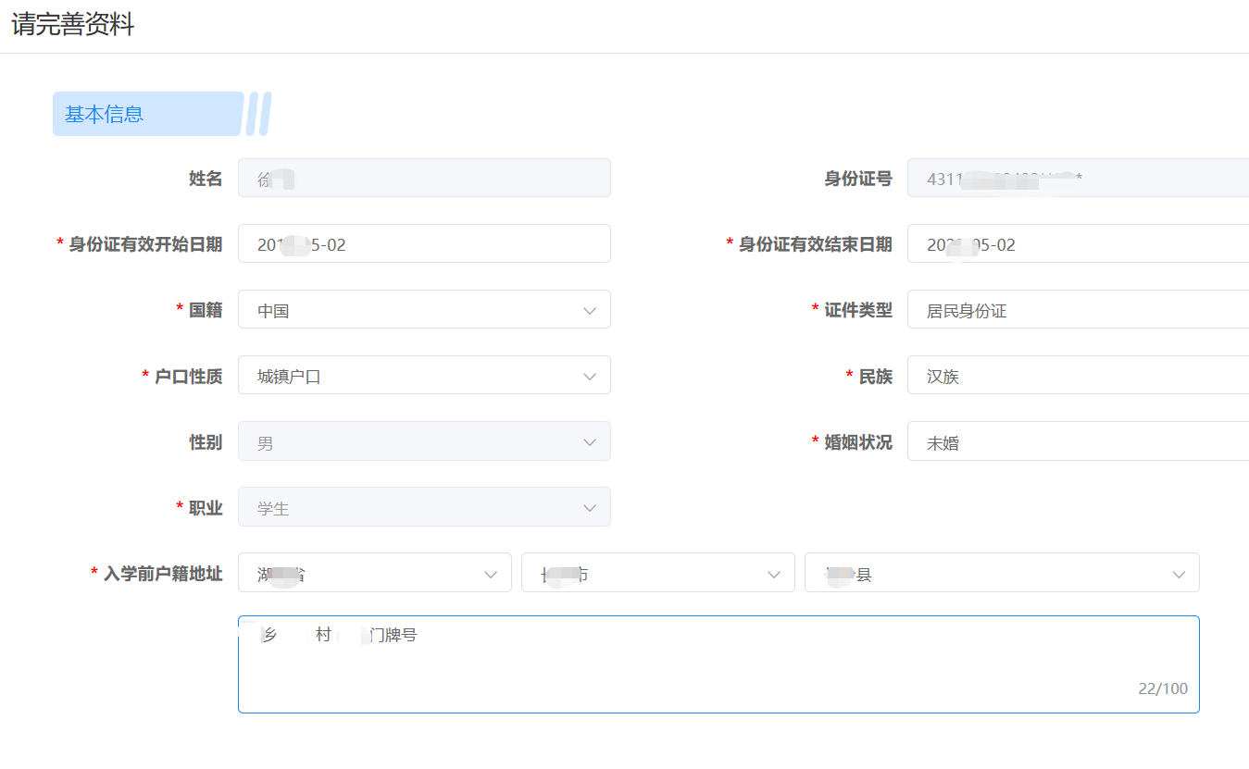
3.填写联系人信息。如实填写本人及父母等有效联系方式，完成注册。
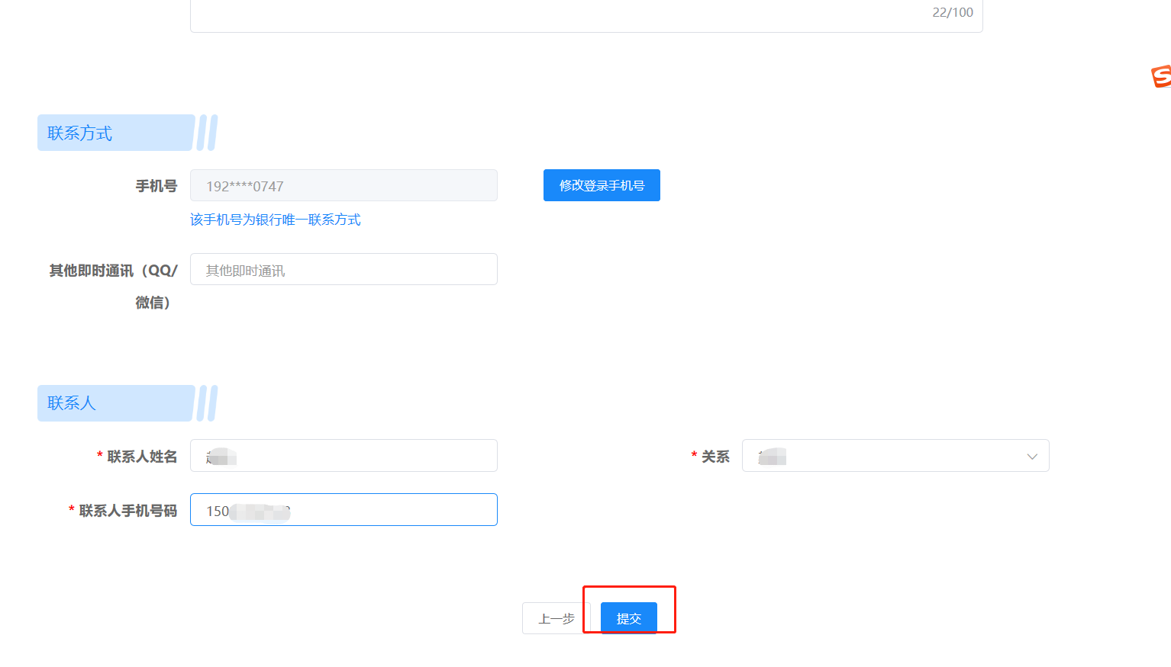
（二）登录学生在线服务系统，完成系统贷款申请。
1.通过手机号登录国家开发银行学生在线服务系统，进入界面后选择贷款申请。
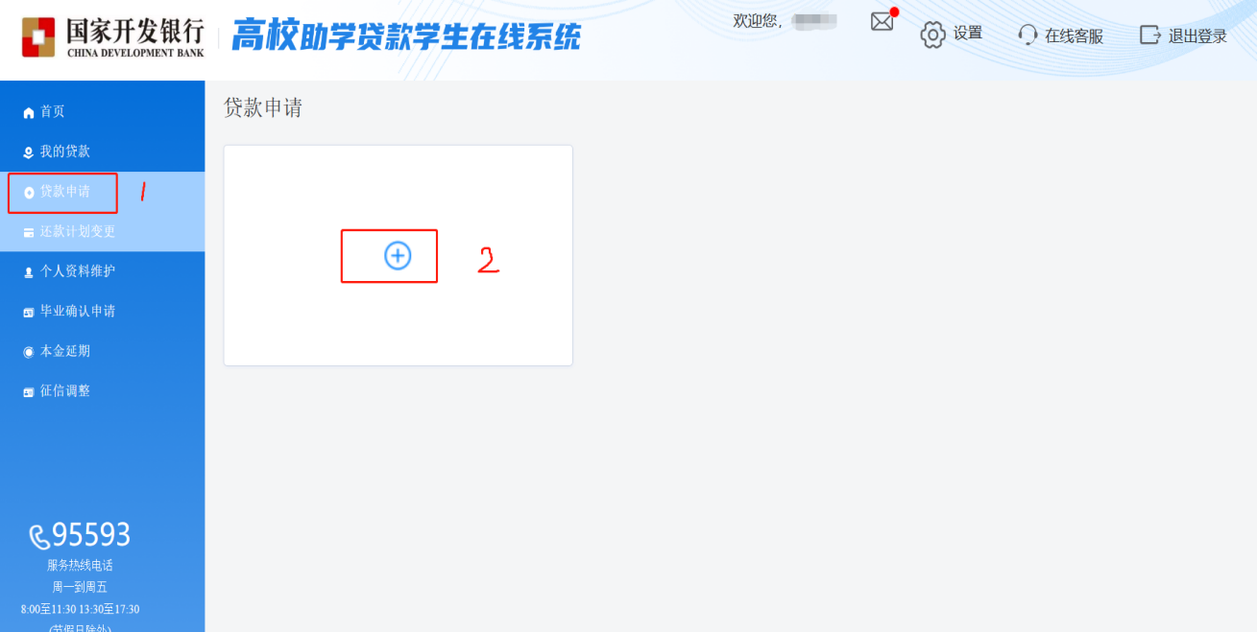
2.确认贷款年度，选择申请原因，填写学住费、生活费金额、贷款年限。
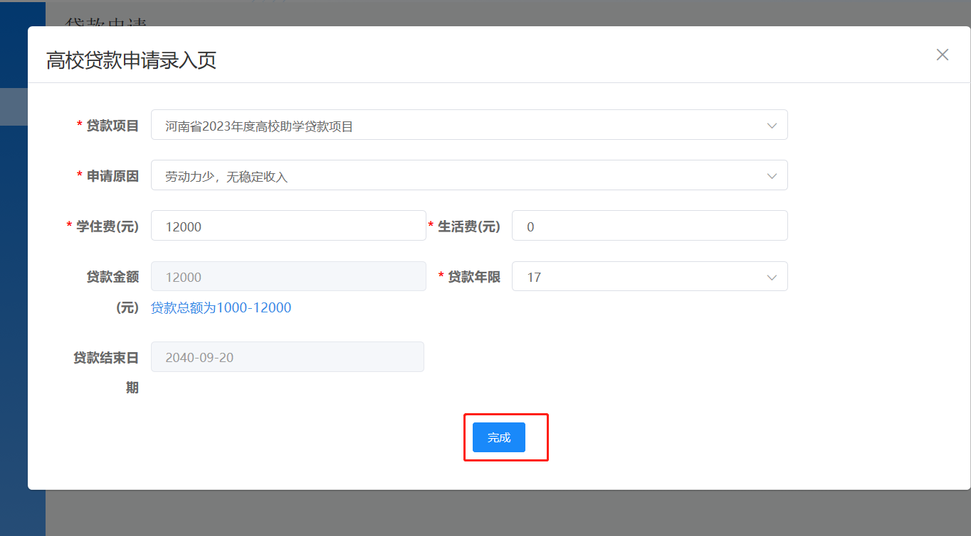
3.信息填写完毕，点击“完成”按钮，保存贷款申请信息，导出《国家开发银行股份有限公司高校国家助学贷款申请表》和其他相关贷款材料交由学院审查。
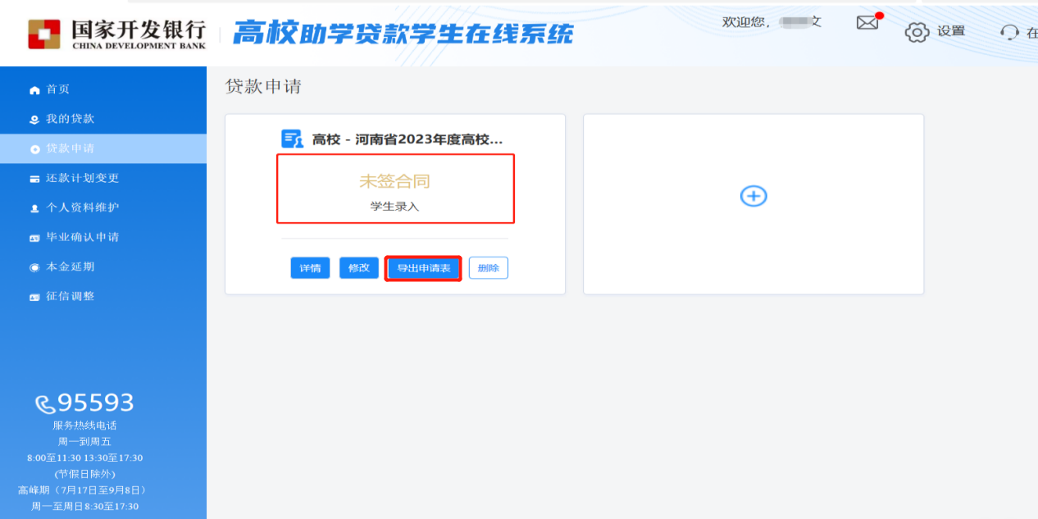
二、续贷学生系统申请
1.学生通过手机号码登录学生在线服务系统，在首页面点击贷款申请。
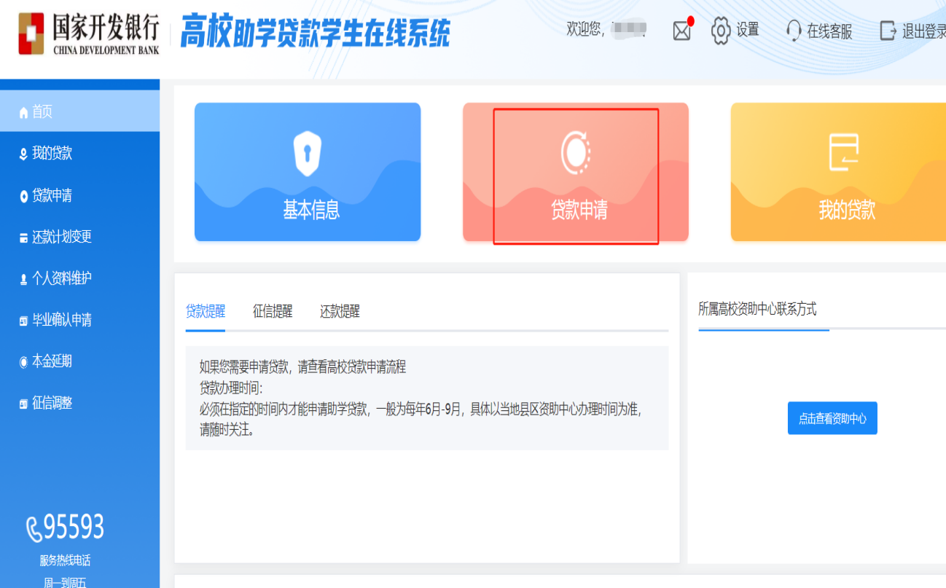
2.选择贷款项目和申请原因，按要求如实填写续贷声明，填写学住费、生活费金额、贷款年限（15年），点击完成。
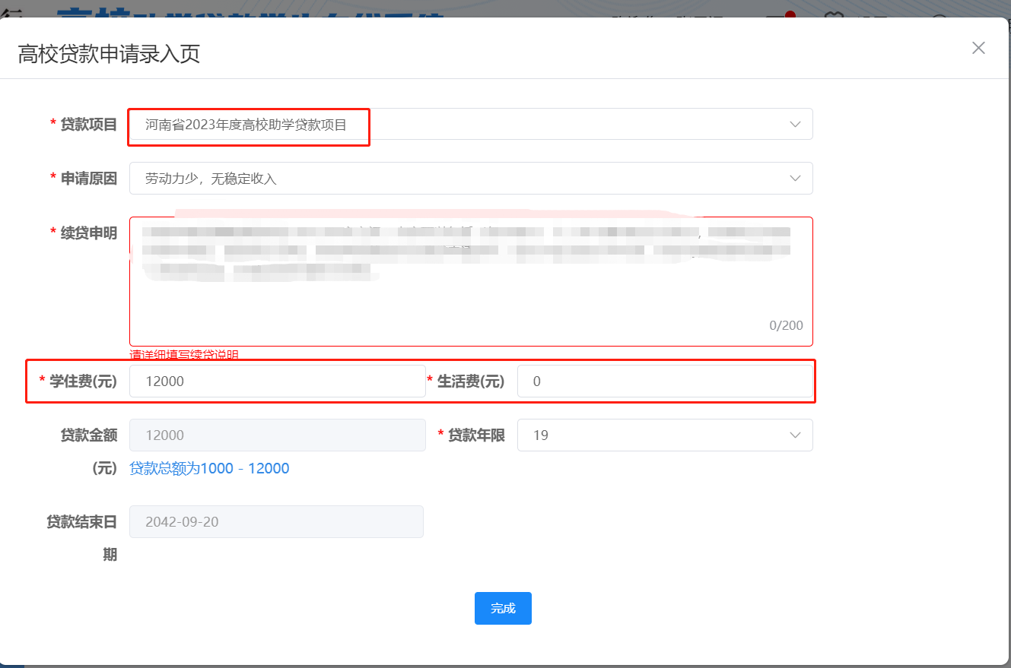
3.信息填写完毕后，系统生成学生录入界面，即完成续贷申请，导出《国
家开发银行股份有限公司高校国家助学贷款申请表》交由学院审查。
